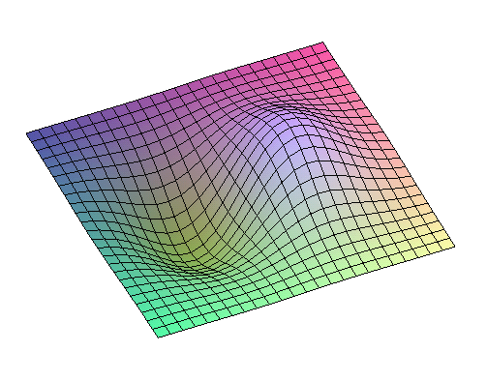
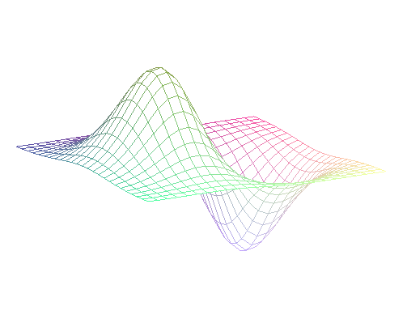
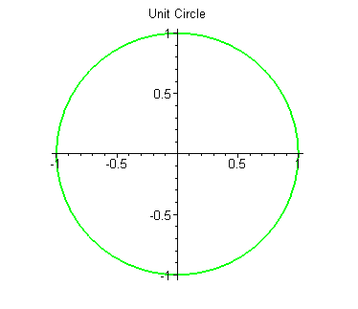
2
函數與極限

函數與極限在微積分裡扮演了相當重要的角色。有了函數的概念，極限才得以發展，而有了極限的發展，微分與積分才得以產生。數學上，函數與極限均有著相當嚴謹的定義，本章則以較輕鬆的態度來闡述這兩個主題。此外， Maple的函數與極限之運算處理也是本章的重點之一。

2.1 函數 2-2
2.2 函數的運算 2-16
2.3 極限的基本概念 2-22
2.4 Maple的極限計算法 2-33
2.5 函數的連續性 2-38
2.6 漸近線 2-47

2.1 函數
函數(function)可以想像成是一部機器，倘若給予一個輸入，便可得到一個輸出，而且僅有一個。這個觀念好比您手上的鍵盤一樣，當您按下一個鍵，電腦會依您所按的鍵來執行一項特定的工作。本節將探討函數的定義、函數基本分類，最後並介紹函數的反函數來結束本節。

2.1.1函數的定義
在介紹函數之前，必須先了解函數明確的數學定義。

定義2.1.1 函數的定義
設A, B為兩個非空集合，如果對於每一個$x∈A$的元素而言，恰有一個$y∈B$的元素與其對應，那麼這種對應的關係可以寫成
$$f:A→B$$
其中f稱為由A映射(map)到B的函數。集合A則稱為函數f的定義域(domain)。若x為函數f之定義域中的元素，即$x∈A$，則所對應的元素記為$f(x)$，當x在定義域改變時，所有$f(x)$可能的值稱為函數f的值域(range)。

圖2.1.1 說明了函數的定義以及常用的一些數學詞彙。

定義域(domain)
值域(range)
集合B
集合A
f
x
自變數
因變數
圖2.1.1 函數的定義

由函數的定義可知，圓的面積為$a=π r^{2}$，因此，給予一個半徑r，都能求得一個對應的面積a，於是，這種關係式可以寫成一個函數的型式

$a=f(r)=π r^{2}$
其中r表示定義域中的任意數，通常稱之為自變數(independent variable)，而a為值域裡的數，因它會隨著r而改變，故稱之為因變數(dependent variable)。

【例題2.1.1】 設$f(x)=\sqrt{x+1}$，
(1) 試計算$f(x+h)$
(2) 試找出$f$的定義域與值域，並以Maple繪出$f(x)$的圖形來驗證所得的結果。
【解】 (1) $f(x+h)=\sqrt{(x+h)+1}=\sqrt{x+h+1}$。
(2) 因根號裡的數不能為負，故只要使得根號裡的數大於零的x均符合定義域的要求，故定義域為$D_{f}=[−1, ∞)$。值域裡所有可能的最小值為0(當$x=−1$時)，而最大值可以是無限大，故可知值域的範圍為$R_{f}=[0, ∞)$。

繪出$f(x)=\sqrt{x+1}$的圖形。圖中顯示$x<−1$時找不到任何函數值，故可知$x<−1$不在$f(x)$的定義域內。相同的，由圖中也可以看出值域的範圍為$R_{f}=[0, ∞)$，而$y<0$的值在值域範圍之外。 | > plot(sqrt(x+1),x=-2..4,y=-1..3,  > numpoints=1200);  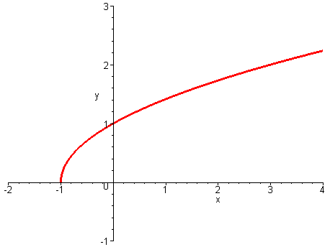
❖

由函數的定義可知，對於每一個定義域裡的元素x而言，值域裡恰有一個，且僅有一個元素y與其對應。因此，若一垂直線與曲線有兩個或兩個以上的交點(參閱圖2.1.2)，則該曲線不能是函數的圖形，此測試曲線是否為函數圖形的法則稱為垂直線測試法(vertical line test)。

函數圖形
圖2.1.2 垂直線測試法
非函數圖形

Maple提供了一個函數運算子(functional operator)，以供使用者定義所需的函數。函數運算子係以箭號“->”為運算子，將變數與所定義的函數連接起來，例如，
f:=r->Pi*r^2
係定義一個單變數函數，其名稱為f，引數為r，而函數的定義則為$f(r)=π r^{2}$。接下來，我們來看幾個Maple處理函數的例子。

定義圓面積的函數$f(r)=π r^{2}$。因半徑不能為負值，故可知函數f之定義域為$r≥0$，值域則為$f(r)≥0$。 | > f:=r->Pi*r^2;
計算$r=3$時的圓面積，可得$9π$。 | > f(3);
定義$g(x)=\frac{4x−1}{x^{2}−x−2}$。  $g(x)$的分母不能為零，故只要找出使分母為零的數便能決定其定義域。 | > g:=x->(4*x-1)/(x^2-x-2);
denom(g(x))可以找出$g(x)$的分母，由右式可以求出當$x=−1$與$x=2$時分母為零，故可知$g(x)$的定義域為整個實數系，但不包含$x=−1$與$x=2$兩點。 | > solve(denom(g(x))=0,x);
繪出$g(x)$的圖形。由圖中可看出當$x=−1$與$x=2$時$g(x)$並沒有定義，故可驗證這兩點不在定義域裡。$g(x)$的值域則為整個實數系。 | > plot(g(x),x=-3..4,y=-10..10,  > discont=true,color=red);  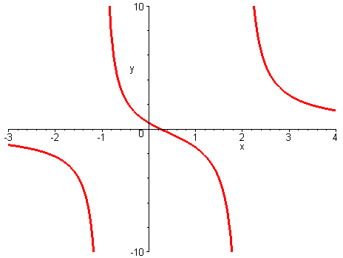
定義$h(x)=\sqrt{2−x−x^{2}}$。因根號內的函數值必須為正值，故可求出$2−x−x^{2}≥0$的解來找出其定義域。 | > h:=x->sqrt(2-x-x^2);
解出$2−x−x^{2}≥0$的解為$−2≤x≤1$，故可知此區間為$h(x)$的定義域。 | > solve(2-x-x^2>=0,x);
繪出$h(x)$的圖形。由圖中可看出除了定義域$−2≤x≤1$之外，函數$h(x)$於其它地方並沒有值存在。  $h(x)$的值域可由圖中看出，是介於0到曲線頂點之間的範圍(由於取樣點的誤差，Maple並沒有繪出接近$y=0$附近的曲線)。 | > plot(h(x),x=-3..2,numpoints=1000);  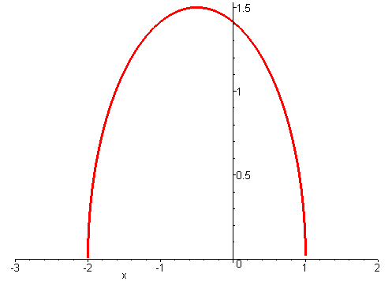
$2−x−x^{2}$的頂點之x坐標為$−\frac{b}{2a}$，即$−\frac{−1}{2(−1)}=−\frac{1}{2}$，故可求得$h(\frac{−1}{2})=\frac{3}{2}$，所以$h(x)$的值域為$0≤h(x)≤\frac{3}{2}$。 | > h(-1/2);
我們也可以利用student程式庫裡的maximize指令來求出$h(x)$的最大值。 | > student[maximize](h(x));

2.1.2 偶函數與奇函數
如果$f(−x)=f(x)$，則稱f為偶函數(even functions)。若$f(−x)=−f(x)$，則稱f為奇函數(odd functions)。偶函數的圖形對稱於y軸，而奇函數的圖形則對稱於原點。您不妨花點時間，在紙上畫畫圖，想想看奇函數與偶函數於幾何上的關係。

$\text{sin}(−x)=−\text{sin}x$，故$\text{sin}x$為奇函數。 | > sin(-x);
$\text{cos}(−x)=\text{cos}x$，所以$\text{cos}x$為偶函數。 | > cos(-x);
定義函數$f(x)=x^{4}−6x^{2}+3$。 | > f:=x->x^4-6*x^2+3;
計算$f(a)$與$f(−a)$，可得到兩個相同的值，故可知$f(x)$為偶函數。 | > f(a),f(-a);
畫出$f(x)$的函數圖。由圖中可看出圖形對稱於y軸，這是偶函數的一項特徵。 | > plot(f(x),x=-3..3);  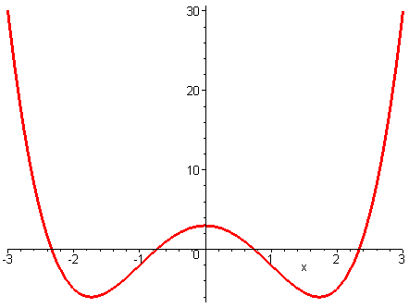
定義函數$g(x)=x^{3}−6x$。 | > g:=x->x^3-6*x;
因為$g(−a)=−g(a)$，故可知$g(x)$為一奇函數。 | > g(-a),g(a);
奇函數的圖形對稱於原點。 | > plot(g(x),x=-3..3);  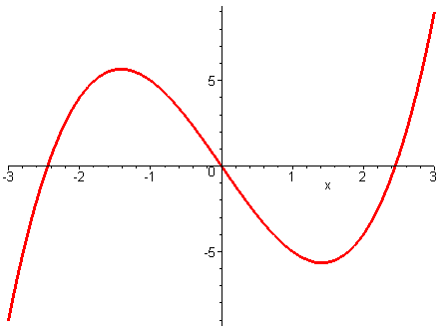

2.1.3 片段函數
如果在區間$[a,b]$可以分割成有限個子區間，而函數$f(x)$在每一個子區間均有不同的定義，則稱函數$f(x)$在區間$[a,b]$為片段函數 (piecewise function)。例如，
$$f(x)=\left\{ \begin{matrix}−2x, x<−1 \\ x^{2}+1, x≥0\end{matrix}\right.$$
為一片段函數，當$x<−1$時$f(x)=−2x$，當$x≥0$時$f(x)=x^{2}+1$，而在區間$−1≤x<0$函數並沒有定義。圖2.1.3為片段函數$f(x)$的圖形。
圖2.1.3 片段函數
的圖形

注意於圖2.1.3中，空心圓圈代表圖形不包含這點(當$x<−1$時$f(x)=−2x$，故$f(x)$不包含$x=1$這點)，而實心圓圈則表示圖形包含此點($f(x)$包含$x=0$這點)。

Maple係以pecewise指令來定義片斷函數，其語法如下：
piecewise(cond1,f1,cond2,f2,...,condn,fn,otherwise)

若條件式cond1成立，則執行f1，若cond2成立，則執行f2，以此類推。若所有的條件都不成立，則執行otherwise，若otherwise沒有指定，則其預設值為0。

以piecewise函數來定義絕對值，若$x<0$則回應$−x$，若$x≥0$則回應x。 | > f:=x->piecewise(x<0,-x,x>=0,x);
因$−3<0$，故$f(−3)$回應3。 | > f(-3);
因$4>0$，所以$f(4)$回應4。 | > f(4);
定義$f(x)=\left\{ \begin{matrix}−2x, x<−1 \\ x^{2}+1, x≥0\end{matrix}\right.$。  注意於右式中，若所有的條件都不成立，則函數值設為undefined (未定義)。 | > f:=x->piecewise(x<-1,-2*x,x>=0,x^2+1,  > undefined);
繪出$f(x)$的圖形。注意函數在區間$−1≤x<0$內並沒有定義，故於此區間內沒有任何的函數圖形。  讀者可注意到Maple並不會以空心圓圈或實心圓圈來繪出片段函數的端點。 | > plot(f(x),x=-2..2,y=0..5);  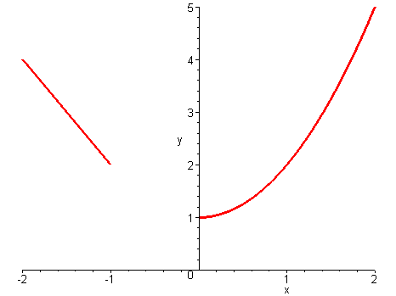
定義$g(x)=\left\{ \begin{matrix}\text{cos}x & x<0 \\ x/2 & 1<x≤3 \\ \sqrt{x} & x>4\end{matrix}\right.$  注意如果x的值不在所定義的區間之內，則$g(x)=0$(因我們並未指定預設值)。 | > g:=x->piecewise(x<0,cos(x),  > 1<x and x<=3,x/2,x>4,sqrt(x));
查詢$g(x)$的值。注意因$g(1)$並沒有定義，故Maple用預設值(為0)來回應。 | > g(-2),g(1),g(2),g(6);
這是$g(x)$的圖形。您不妨仔細查驗每一段區間，看看函數的圖形是否符合它的定義。 | > plot(g(x),x=-2*Pi..10,discont=true,  > color=red,thickness=3);  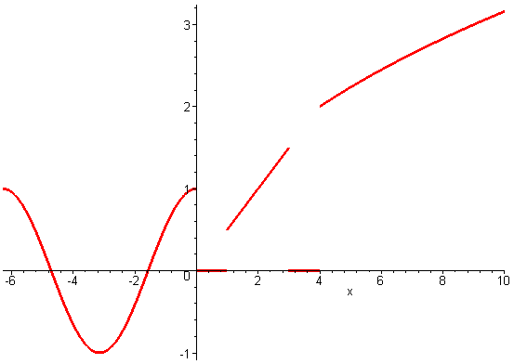

2.1.4 隱函數與顯函數
如果把因變數y獨立於方程式
$f(x,y)=0$ (2.1.1)
的一邊，則 (2.1.1)式可改寫成
$y=f(x)$ (2.1.2)
的型式。(2.1.2)式稱為“y為x的顯函數(explicit function)”。但如果寫成$y=f(x)$以外的型式，則稱y為x的隱函數(implicit function)。例如，方程式$2x+7y=4$是y為x的隱函數 但是，如果把此方程式改寫成 $y=\frac{1}{7}(4−2x)$，則y可視為x的顯函數。然而並非所有的隱函數都可化成顯函數的型式。例如，方程式$y+\text{sin}(\text{xy})=\text{cos}x$是y為x的隱函數，但並無法把它化成顯函數的型式。

此外，如果想把$f(x,y)=0$化成y為x的顯函數，則每一個x值必須對應唯一的y值，否則y不能稱為x的顯函數。例如，方程式 $f(x,y)=3x−2y^{2}−1=0$可以解得$y=±\sqrt{(3x−1)/2}$，但因每一個x值對應了兩個不同的y值，故此方程式並不能化成y為x的顯函數。

顯函數與隱函數的繪圖讀者應該早已不陌生。如果是顯函數，亦即方程式可以表示成$y=f(x)$的型式，則可以用plot指令來繪出$f(x)$的圖形。如果方程式僅能表示成隱函數的型式，則可以利用plots程式庫裡的implicitplot指令來繪圖。

設定變數eqn為方程式$x^{2}=\frac{3−y}{4+y}$。 | > eqn:=x^2=(3-y)/(4+y);
方程式eqn可以解得$y=−\frac{4x^{2}−3}{x^{2}+1}$，這是$y=f(x)$的型式，故y可視為x的顯函數。 | > solve(eqn,y);
plot指令可以用來做顯函數的繪圖。 | > plot(%,x=-3..3);  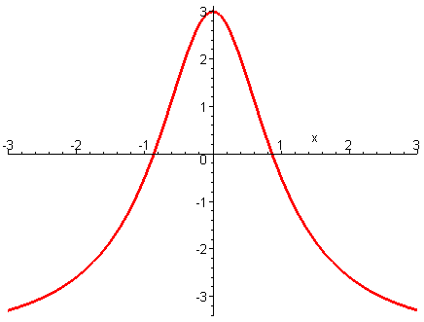
這是一個y為x的隱函數，因為它無法化成$y=f(x)$的型式。 | > eqn2:=y+sin(x*y)=cos(x);
plots程式庫裡的implicitplot指令可以用來繪出隱函數的圖形。右圖顯示一個x可能會對應到數個y值，故無法把它化成$y=f(x)$的型式(因為$y=f(x)$必須是一對一的函數)。 | > plots[implicitplot](eqn2,x=-10..10,  > y=-2..2,grid=[100,100]);  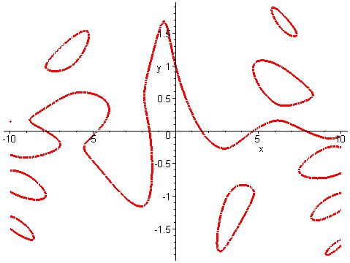
這是另一個方程式。 | > eqn3:=3*x-2*y^2-1=0;
求解y值，得到兩個解，故可知每一個x會對應到兩個y值，因而eqn3是一個隱函數，故無法把它化成$y=f(x)$的顯函數型式。 | > solve(eqn3,y);
雖然如此，同時對這兩個解做圖也可得到隱函數$3x−2y^{2}−1=0$的圖形。  右圖是由兩條曲線所組成。您能判別哪一條曲線是屬於哪一個解的嗎? | > plot([%],x=0..4);  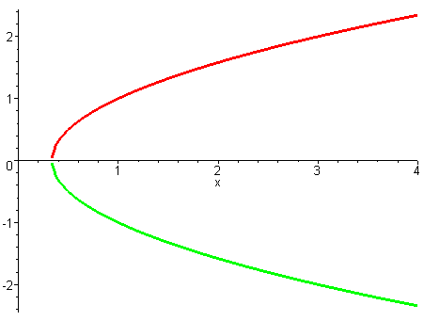
用implicitplot指令則可快速的繪出隱函數的圖形。 | > plots[implicitplot](eqn3,x=0..4,  > y=-3..3,grid=[50,50],view=[0..4,  > -2.5..2.5]);  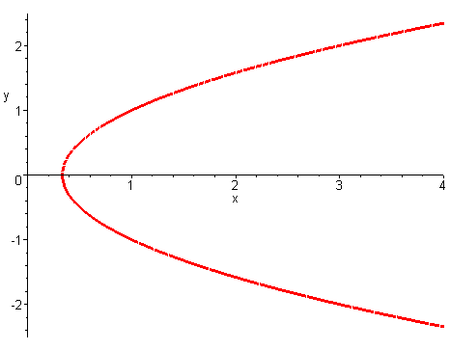

2.1.5 反函數
函數$f(x)=x^{3}$與$g(x)=x^{1/3}$有個有趣的性質，亦即其中的任一函數可以"還原"另一函數。例如，
$f(g(x))=f(x^{1/3})=(x^{1/3})^{3}=x$
$$g(f(x))=g(x^{3})=(x^{3})^{1/3}=x$$
事實上，若$f(g(x))=x$且$g(f(x))=x$，則f與g互為反函數(inverse function)；也就是說，f為g的反函數，而g亦為f的反函數。

於數學上，函數f的反函數記為$f^{−1}$，念為f - inverse，而且
$f(f^{−1}(x))=f^{−1}(f(x))$。

函數f與其反函數$f^{−1}$的圖形對稱於直線$y=x$。欲說明這個論點，設$(x_{0},y_{0})$為$y=f(x)$上的一點，如圖2.1.4所示。因$f^{−1}$為f的反函數，故
$x_{0}=f^{−1}(y_{0})$
這也意味著點$(y_{0},x_{0})$在反函數$f^{−1}$的圖形之上，故可知f與$f^{−1}$的圖形對稱於$y=x$。

圖2.1.4 函數與反函數的對稱關係

繪出$x^{3}$與$x^{1/3}$的圖形。因$x^{3}$與$x^{1/3}$互為反函數，故圖形對稱於$y=x$。  surd(x,3)函數為$x^{1/3}$的另一個版本，有關這個函數的用法，請參閱1.1.2節。 | > plot([x^3,surd(x,3)],x=-2..2,  > y=-2..2,scaling=constrained);  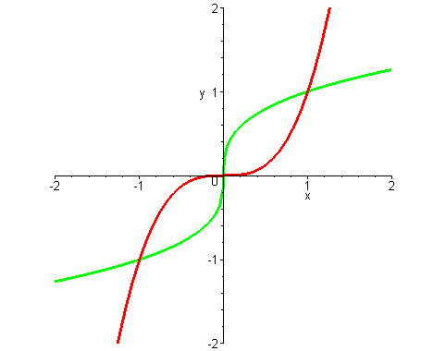

然而，並不一定所有的函數均有反函數。函數必須符合垂直線判定法則，若垂直線與圖形相交於兩個或兩個以上的交點，則該圖形不能是函數的圖形。相同的，反函數也是函數，所以也必須符合垂直線的判定法則。因f與其反函數的圖形對稱於$y=x$，如果f稱於$y=x$的圖形違反了垂直線判定法則，則函數f沒有反函數。

有趣的是，給予一函數$f(x)$，Maple的plot指令可以很容易的繪出其圖形，而現在的問題是，已知$f(x)$，要如何繪出f對稱於$y=x$的圖形呢？關於這點，我們必須用到參數繪圖(parametric plot)。附錄C介紹了有關參數繪圖的意義與其繪圖方法，有興趣的讀者不妨先行閱讀此附錄。下表列出了f對稱於直線$y=x$的圖形之繪圖法。

plot([f(t),t,t=tmin.tmax],options)
以$(f(t), t)$為參數，options為繪圖選項，t從tmin到tmax繪出二維參數圖。此指令相當於繪出$f(x)$對稱於$y=x$的圖形

載入plots繪圖程式庫。 | > with(plots):
繪出$5\text{sin}x+x−4$的函數圖，並把圖形設給變數g1。 | > g1:=plot(5*sin(x)+x-4,x=0..8):  > display(g1);  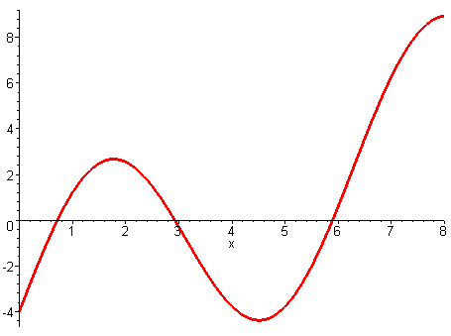
利用參數繪圖繪出$5\text{sin}x+x−4$對稱於$y=x$的圖形，並把繪出後的圖形設給變數g2。  因右圖違了垂直線判定法則，故可知$5\text{sin}x+x−4$並沒有反函數。 | > g2:=plot([5*sin(x)+x-4,x,x=0..8],  > color=green):display(g2);  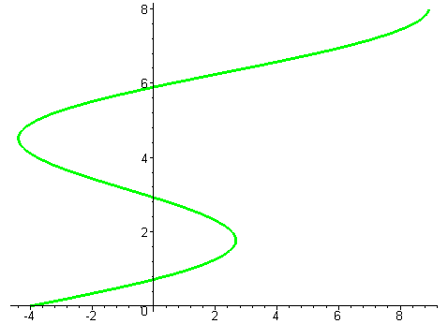
繪出$y=x$的函數圖，並把圖形設給變數g3。 | > g3:=plot(x,x=-4..6,color=blue):
以display指令將g1、g2與g3合併成一張圖。讀者可以發現g1與g2二圖對稱於$y=x$這條線。 | > display(g1,g2,g3,view=[-6..8,-6..8],  > scaling=CONSTRAINED);  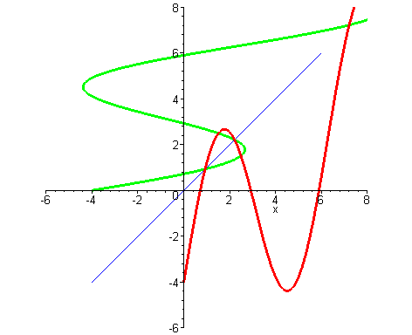

學會了對稱於$y=x$之圖形的繪圖之後，接下來嚐試著想想看一個簡單的問題：$f(x)=x^{2}$與$g(x)=\sqrt{x}$是否為反函數？

$f(x)=x^{2}$的圖形為一拋物線。 | > plot(x^2,x=-2..2);  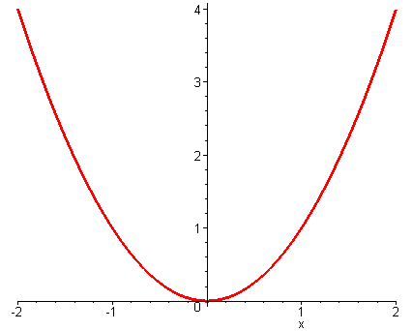
這是$f(x)=x^{2}$對稱於$y=x$的圖形。  於右圖中，因垂直線與圖形相交於兩點，故依垂直線判定法則可知$f(x)=x^{2}$並沒有反函數。 | > plot([t^2,t,t=-2..2]);  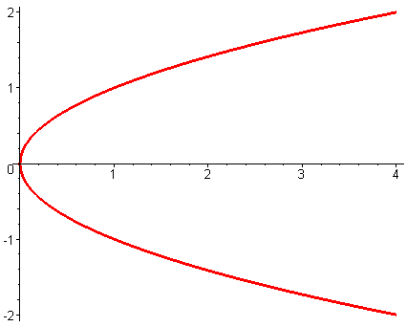

雖然$f(x)=x^{2}$沒有反函數，但是如果把f的定義域設定為$x≥0$，則f的反函數即為$f^{−1}(x)=\sqrt{x}$。
若指定$x≥0$，則$x^{2}$與$\sqrt{x}$的圖形對稱於$y=x$。所以，如果限定$x≥0$，則$x^{2}$與$\sqrt{x}$互為反函數。 | > plot([x^2,sqrt(x),x],x=0..2,y=0..2,  > scaling=CONSTRAINED,tickmarks=[3,3],  > color=[red,green,blue]);  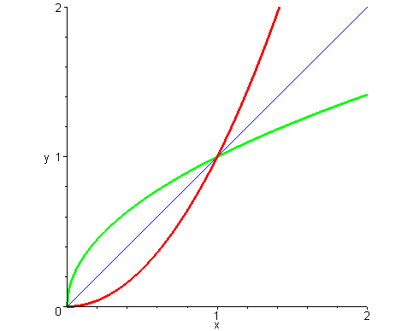

事實上，若曲線$y=f(x)$可被某一水平線交於兩點或以上，則曲線$y=f(x)$對稱於$y=x$的圖形即不符合垂線判定法則，故函數f若有反函數，則它的圖形不能被任意水平線截交一次以上。讀者應可從上面的範例中得到驗證。

習 題 2.1

於習題1~4中，試求$f(x+h)$與$f(x+h)−f(x)$的值。
1. $f(x)=3x^{2}−3$ 2. $f(x)=\sqrt{x^{2}+1}$
3. $f(x)=\text{sin}(x^{2})$ 4. $f(x)=1/x$
於習題5~10中，試找出各函數之定義域與值域。
5. $f(x)=4x^{2}−3$ 6. $f(x)=\frac{x}{3x^{2}+2}$
7. $g(x)=(x+1)^{1/2}$ 8. $g(x)=\text{sin}\sqrt{x}$
9. $f(x)=1/x$ 10. $f(x)=\sqrt{x+1}$
於習題11~16中，試繪出各函數的圖形。
11. $f(x)=\text{sin}x+1$ 12. $f(x)=\text{sin}x/x$
13. $f(x)=2x^{2}−x+3$ 14. $f(x)=\frac{\text{cos}x−1}{x}$
15. $f(x)=\left\{ \begin{matrix}x^{2}+1 \\ \sqrt{x}\end{matrix}\right. \begin{matrix}x<2 \\ x≥2\end{matrix}$ 16. $f(x)=\left| x^{2}+1 \right|$
於習題17~20中，試將y表示為x的顯函數，並繪出$y=f(x)$的圖形。
17. $\text{xy}−2=x+1$ 18. $x+2=\frac{y−2}{y+1}$
19. $x^{2}+4\text{xy}=\text{12}y$ 20. $x+4y=2(y+3)$
21. 試問是否有函數的圖形可以同時通過$(1,2), (2,5), (3,2), (3,4)$與$(4,−2)$各點？為什麼？
於習題22~24中，試判別各函數為偶函數或奇函數。
22. $f(x)=\left| x \right|$ 23. $f(x)=x^{2}$
24. $f(x)=x^{3}$
25. 試找出$f(x)=3x+2$的反函數，並繪圖來驗證所得的結果。
26. 試繪圖來說明函數$f(x)=x^{5}+2x−4$有反函數。

2.2 函數的運算
就如同數字一樣，函數與函數之間也可以做加、減、乘、除等運算。設f與g為二函數，則它們的和(addition)$f+g$、差(subtraction)$f−g$、積(multiplication)$f⋅g$與商(quotient)$f/g$之運算的定義分別為：
$(f+g)(x)=f(x)+g(x)$ (2.2.1)
$(f−g)(x)=f(x)−g(x)$ (2.2.2)
$(f⋅g)(x)=f(x)⋅g(x)$ (2.2.3)
$(f/g)(x)=f(x)/g(x)$ (2.2.4)
對於函數$f+g$、$f−g$與$f⋅g$而言，它們的定義域為f與g之定義域的交集，而對$f/g$而言，其定義域亦為f與g二者定義域的交集，但不包含使得$g(x)=0$的點。

Maple處理函數與函數間的四則運算所用的語法，與數學上慣用的語法頗為類似。下列為幾個典型的Maple範例。

重新啟動Maple的計算核心，並清除掉所有變數與函數的定義。 | > restart;
$(f+g)(x)$可解釋為$f(x)+g(x)$。注意f與g並沒有賦予任何的定義，因而它們只是個符號。 | > (f+g)(x);
這是一個較複雜的例子。讀者可以注意到函數與函數之間的運算也是符合先乘除後加減的原則。 | > (f+g*h/k)(x);

於上面幾個例子中，f、g、h與k並沒有任何的定義，因此它們只是個符號。如果賦予它們一個定義，那麼Maple會依據它們的定義來求出最後的表示式。此外，函數不一定要是單一變數，也可以是一個多變數函數。

定義$f(x)=x^{2}+1$。 | > f:=x->x^2+1;
定義$g(x)=\text{sin}x+x^{2}$。 | > g:=x->sin(x)+x^2;
計算$(f+g)(x)$，此式相當於$f(x)$+$g(x)$。 | > (f+g)(x);
計算$f(x)/g(x)$。 | > (f/g)(x);
重新定義函數f為一個二變數函數，$f(x,y)=\sqrt{x^{2}+y^{2}}$。 | > f:=(x,y)->sqrt(x^2+y^2);
這是f的三維函數圖。您可以用滑鼠按住圖形不放，拖拉滑鼠來改變圖形的視角。 | > plot3d(f(x,y),x=-4..4,y=-4..4,  > axes=normal,style=PATCHNOGRID,  > orientation=[-23,67]);  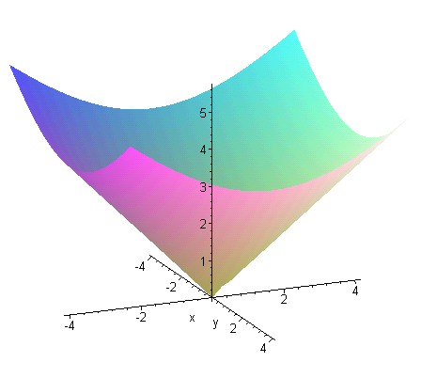
定義$g(x,y)=\text{sin}x+{\text{cos}}^{2}y$。 | > g:=(x,y)->sin(x)+cos(y)^2;
計算$(f/g−f)(x,y)$。 | > (f/g-f)(x,y);
Maple也可以用內建函數來做函數的四則運算。 | > (sin+cos)(x);
這是一個較複雜的例子。 | > (sin/cos^2-sqrt(exp)+tan)(x);

函數的合成
假設把函數g視為一部機器，原料為變數x，加工過後的產品為$g(x)$，則這種關係式可以表示為
$$x→g(x)$$
假設現在又有另外一部機器f，把$g(x)$視為原料，則加工過後的產品為$f(g(x))$。於數學上，這種以g合成f，而產生的函數$f(g(x))$稱為合成函數(composite function)，記為$f∘g$。因此，
$$(f∘g)(x)=f(g(x))$$
而$f∘g$的定義域為在f的定義域中，g的定義域所組成的集合，亦即$x∈D_{g}$且$g(x)∈D_{f}$。

【例題2.2.1】 設$f(x)=x^{2}+1$，$g(x)=\text{sin}x$，試求(1)$(f∘g)(x)$，(2) $(g∘f)(x)$
【解】 (1) $(f∘g)(x)=f(g(x))={\text{sin}}^{2}(x)+1$
(2) $(g∘f)(x)=g(f(x))=\text{sin}(x^{2}+1)$
❖

函數的合成符號以一個小圓圈 "。" 來表示。此符號稱為函數合成運算子(function composition operator)，而Maple則以小老鼠符號@來代表它。

重新啟動Maple的計算核心，並清除掉所有變數與函數的定義。 | > restart;
以g合成f，產生函數$f(g(x))$。 | > (f@g)(x);
以cos合成sin，產生函數$\text{sin}(\text{cos}x)$。 | > (sin@cos)(x);
這是三個函數的合成。 | > (sin@cos@sqrt)(x);
定義函數$f(x)=x^{2}$。 | > f:=x->x^2;
定義函數$g(x)=\text{sin}x$。 | > g:=x->sin(x);
求$f(g(x))$的值。$g(x)=\text{sin}x$，而  $f(x)=x^{2}$，所以  $$f(g(x))=f(\text{sin}x)={\text{sin}}^{2}x$$ | > (f@g)(x);
求$g(f(x))$的值。  $g(f(x))=g(x^{2})=\text{sin}x^{2}$。 | > (g@f)(x);
重新定義函數$f(x)=x\text{/sin}x$。 | > f:=x->x/sin(x);
重新定義函數$g(x)=\sqrt{4x^{2}+1}$。 | > g:=x->sqrt(4*x^2+1);
計算$f(g(x))$的值。 | > (f@g)(x);
計算$g(f(x))−\text{sin}x$的值。注意函數的合成運算子可以與四則運算子並用，但其運算的優先次序高於四則運算子。 | > (g@f-sin)(x);

下面的範例說明了合成函數也可以是由片段函數所組成的。

【例題2.2.2】 設f為片段函數，其定義為
$f(x)=\left\{ \begin{matrix}5x & x≤0 \\ −x & 0<x≤8 \\ \sqrt{x} & x>8\end{matrix}\right.$，
而$g(x)=x^{3}$，試以Maple求出$(f∘g)(x)$。
【解】 $f(x)$函數可以利用piecewise來定義。定義好f與g之後，利用本節所介紹的函數合成法即可求出$(f∘g)(x)$的值。

定義函數$f(x)$函數。 | > f:=x->piecewise(x<=0,5*x,x<=8,  > -x,x>8,sqrt(x));
定義函數$g(x)$函數。 | > g:=x->x^3;
求出$(f∘g)(x)$的值。讀者可以注意到於右邊Maple的輸出中，$x^{3}≤0$可以化簡為$x<0$，而$x^{3}<8$亦可化簡成$x≤2$等等，但Maple並沒有自動去化簡它。 | > f(g(x));
simplify指令則可以把片段函數化成最精簡的式子。  於右式中，我們將化簡的結果設給變數sol。 | > sol:=simplify(%);
求出$x=3$時，sol的值。因$x=3$時$(f∘g)(x)$的值為$\sqrt{3^{3}}=\sqrt{\text{27}}$。 | > eval(sol,x=3);
這是$(f∘g)(x)$的函數圖。讀者不妨由此圖來比較$(f∘g)(x)$的數學式，用以驗證Maple運算結果的正確性。 | > plot(sol,x=-2..6,y=-10..15,  > discont=true);  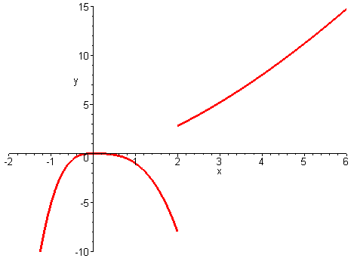
❖

習 題 2.2

- 令$f(x)=x^{3}+2$，試求下列各式的值，並嚐試以Maple驗證所求得的結果。
(1) $f(a)$ (2) $f(a^{2}+1)$
(3) $f(1/x)$ (4) $f(x+h)$
(5) $f(\sqrt{x})$ (6) $f(\sqrt{x}+3)$

- 設 $f(x)=2x$，$g(x)=6x^{2}$，試求下列各式的值，並嚐試以Maple驗證所求得的結果。
(1) $f+g$ (2) $f⋅g$
(3) $f/g$ (4) $f∘g$
(5) $g∘f$ (6) $g∘(f∘g)$
- 設 $f(x)=\left\{ \begin{matrix}\text{sin}x & x≤0 \\ x+2 & 0<x≤2 \\ {x^{2}}/2 & x>2\end{matrix}\right.$， $g(x)=x^{2}+1$，試求
(1) $(f∘g)(x)$ (2) $(g∘f)(x)$
(3) $(f∘f∘g)(x)$
- 試以Maple的語法計算習題3，並繪出函數的圖形。
- 對於任意三個函數f, g與h而言，$f∘(g∘h)=(f∘g)∘h$的關係式是否成立？試舉例說明之。

2.3 極限的基本概念
極限(limit)一詞常用來描述當x趨近某個數值時，函數$y=f(x)$的變化情形。整個微積分的發展是建構在極限的基礎之上，因而極限的發展對於微積分這門科學的演進有著相當重要的影響。本節將以直觀的方式來介紹極限的概念，如果讀者對於極限嚴密的數學定義與探討有興趣，可以逕行參考其它相關的書籍。

2.3.1 極限的直觀介紹
極限是用來描述當自變數向某一個點趨近時，函數的變化情形。例如，考慮函數
$f(x)=\frac{\text{sin}x}{x}$ (2.3.1)
其中x為弳度(radian)。(2.3.1)式在$x=0$時並沒有定義(因分母為零)。有趣的是，再仔細分析一下，發現於$x=0$時，分子也等於零。於是(2.3.1)式變成一個$0/0$的數學式。其值為何？是0還是$∞$？

先撇開極限的理論不談，我們先來看看如何利用Maple來找出當x趨近於零時，$f(x)$會趨近哪一個值。

定義函數$f(x)=\frac{\text{sin}x}{x}$。 | > f:=x->sin(x)/x;
分別計算$f(0\text{.}3),f(0\text{.}1),f(0\text{.}\text{01})$與$f(0\text{.}\text{001})$的值。由右邊的輸出中，可以發現當x自0的右邊趨近於0時，函數值趨近於1。 | > map(f,[0.3,0.1,0.01,0.001]);
$f(x)$為偶函數，故$f(x)=f(−x)$，所以右式的輸出與上式的輸出相等。因而可推論當x自0的左邊趨近於0時，函數值也趨近於1。 | > map(f,[-0.3,-0.1,-0.01,-0.001]);
繪出$f(x)$的函數圖。由圖中可以清楚的看出，無論自變數x是從0的右邊趨近，或是從0的左邊趨近，$f(x)$的值均趨近於1。 | > plot(f(x),x=-4*Pi..4*Pi);  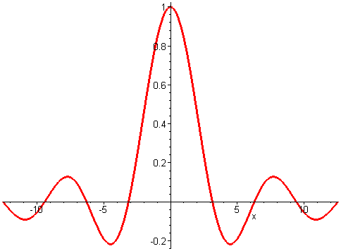

於上面的範例中，當x從0的左邊與右邊趨近於0時，函數f的值趨近於1。這種關係可以用極限的數學符號
$\underset{x→0}{\text{lim}}\frac{\text{sin}x}{x}=1$
來表示，其中lim為limit的縮寫，它是代表用來求極限的函數。於是，對任意函數f而言，
$\underset{x→a}{\text{lim}}f(x)=L$ (2.3.2)
表示當x 從a的左邊或右邊趨近於a時，$f(x)$的值也就趨近於L。而此極限值L則稱為當x趨a時，$f(x)$的雙邊極限(two-sided limit)。
於上面的範例中，當x從0的左邊(小於0)與右邊(大於0)趨近於0時，函數f所趨近的值相同(均為1)。一般而言，當從左邊趨近的極限值與從右邊趨近的極限值相等時，其雙邊極限才存在。

在求極限的過程中，若把數學式適度的改寫一下，通常有助於極限值的求解。本節列出了幾個極限計算的基本定理，並輔以幾個範例來做說明。本書並沒有證明這些基本的定理，它們多半可以很容易的由直覺觀察而得。

定理 2.3.1 極限的基本定理
設$\underset{x→a}{\text{lim}}f(x)$與$\underset{x→a}{\text{lim}}g(x)$存在， a、k與n皆為實數，則
(1) $\underset{x→a}{\text{lim}}c=c$
(2) $\underset{x→a}{\text{lim}}x=a$
(3) $\underset{x→a}{\text{lim}}\text{kf}(x)=k\underset{x→a}{\text{lim}}f(x)$
(4) $\underset{x→a}{\text{lim}}\left(f(x)+g(x)\right)=\underset{x→a}{\text{lim}}f(x)+\underset{x→a}{\text{lim}}g(x)$
(5) $\underset{x→a}{\text{lim}}\left(f(x)−g(x)\right)=\underset{x→a}{\text{lim}}f(x)−\underset{x→a}{\text{lim}}g(x)$
(6) $\underset{x→a}{\text{lim}}\left(f(x)g(x)\right)=\underset{x→a}{\text{lim}}f(x)\underset{x→a}{\text{lim}}g(x)$
(7) $\underset{x→a}{\text{lim}}\left(f(x)/g(x)\right)=\underset{x→a}{\text{lim}}f(x)/{\underset{x→a}{\text{lim}}}g(x)$ ( 其中 $\underset{x→a}{\text{lim}}g(x)≠0$ )
(8) $\underset{x→a}{\text{lim}}(f(x))^{n}=(\underset{x→a}{\text{lim}}f(x))^{n}$ ( 當n為偶次方根時，$\underset{x→a}{\text{lim}}f(x)$的值必須大於零)

【例題2.3.1】 試計算$\underset{x→1}{\text{lim}}(−x^{2}+3x+2)$。
【解】 $\underset{x→1}{\text{lim}}(−x^{2}+3x+2)=\underset{x→1}{\text{lim}}−x^{2}+\underset{x→1}{\text{lim}}3x+\underset{x→1}{\text{lim}}2$ (定理2.3.1 (4) )
$=\underset{x→1}{\text{lim}}−x^{2}+3\underset{x→1}{\text{lim}}x+\underset{x→1}{\text{lim}}2$ (定理2.3.1 (3) )
$=−1+3+2$ (定理2.3.1 (1)、(2)、(3)、(8) )
$$=4$$
下面係以Maple的函數繪圖來驗證本題所求得的結果。

由圖中可看出，當$x→1$時，函數值趨近於4，此結論相當符合所求得的結果。 | > plot(-x^2+3*x+2,x=-1..4);  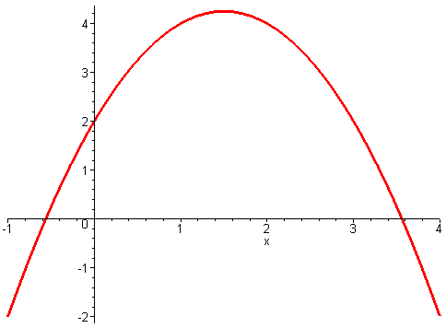
❖
【例題2.3.2】試求 $\underset{x→2}{\text{lim}}\frac{x^{2}−4}{x−2}$。
【解】 定理2.3.1 的第(7)式並不適用於本範例，因為分母的極限值為零。然而，由基本代數可知，於分式中，分母不為零的項可與分子約分，於是，
$\underset{x→2}{\text{lim}}\frac{x^{2}−4}{x−2}=\underset{x→2}{\text{lim}}\frac{(x+2)(x−2)}{x−2}$
於上面極限式裡，當$x→2$時分母$x−2$趨近於零，但不為零，故上式可約分得
$\underset{x→2}{\text{lim}}\frac{(x+2)(x−2)}{x−2}=\underset{x→2}{\text{lim}}(x+2)$
因而可得
$\underset{x→2}{\text{lim}}\frac{x^{2}−4}{x−2}=\underset{x→2}{\text{lim}}(x+2)=4$
事實上，函數$f(x)=(x^{2}−4)/(x−2)$的圖形與直線方程式$x−2$幾近相同，只是$f(x)$的圖形在$x=2$這點並沒有定義，如下圖所示。由本例可看出，雖然函數於某點並沒有定義，但是趨近該點的極限值還是可以存在。
y
函數於
並沒有定義
y
函數於每一個x均有定義

❖
數學上，通常以$∞$符號來表示無限大的正數(positive infinite numbers)。$∞$是一個抽象的數，於數線上並無法定出這點的位置。$∞$有許多有趣的性質，例如，設一數$a>0$，則
$∞±a=∞$ (2.3.3)
$±a⋅∞=±∞$ (2.3.4)
${±a}/∞=0$ (2.3.5)
於部分的應用裡，常需要計算當$x→∞$時，$f(x)$的極限值，如2.6節將提及的水平漸近線(horizontal asymptote)即是。這些極限的運算須要利用(2.3.3)~(2.3.5)的特性，例題2.3.3說明了此類極限的運算過程。

【例題2.3.3】設$f(x)=\sqrt[3]{\frac{\text{16}x+2}{2x+1}}$，試求 $\underset{x→∞}{\text{lim}}f(x)$。
【解】 由定理2.3.1 可知
$\underset{x→∞}{\text{lim}}\sqrt[3]{\frac{\text{16}x+2}{2x+1}}=\sqrt[3]{\underset{x→∞}{\text{lim}}\frac{\text{16}x+2}{2x+1}}$ (定理2.3.1 (8) )
$=\sqrt[3]{\underset{x→∞}{\text{lim}}\frac{\text{16}+2/x}{2−1/x}}$ (分子與分母同除x )
$=\sqrt[3]{ \frac{\text{16}+\underset{x→∞}{\text{lim}}2/x}{2−\underset{x→∞}{\text{lim}}1/x}}$ (定理2.3.1 (7) )
$=\sqrt[3]{ \frac{\text{16}}{2}}=\sqrt[3]{8}$ ( $\underset{x→∞}{\text{lim}}\frac{2}{x}=0$，$\underset{x→∞}{\text{lim}}\frac{\text{12}}{x}=0$)
$$=2$$
利用Maple的函數繪圖也可用來驗證所求得的結果。
雖然繪圖範圍僅取$x=0\text{\sim }\text{20}$，但由圖形的走向可看出當$x→∞$時，函數值趨近於2，與本題的結果吻合。  因$x→∞$時，函數值趨近於2，於數學上，$y=2$這條線稱為函數$f(x)$的水平漸近線。 | > plot(((16*x+2)/(2*x+1))^(1/3),  > x=0..20);  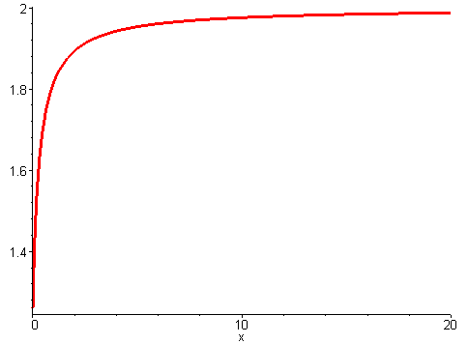 
2.3.2 夾擠定理
夾擠定理(squeeze theorem)為函數極限的一個有趣的應用，許多定理的證明都少不了它(見3.4節)。定理2.3.2說明了夾擠定理的涵義。

定理 2.3.2 夾擠定理
設在一個包含a點的開區間中的所有的x值，恆有$g(x)≤f(x)≤h(x)$，
若 $\underset{x→a}{\text{lim}}g(x)=\underset{x→a}{\text{lim}}h(x)=L$
則 $\underset{x→a}{\text{lim}}f(x)=L$

夾擠定理就像是被夾在兩片土司麵包$g(x)$與$h(x)$裡的烤肉片$f(x)$一樣，在某一區間內，烤肉片絕對不會跑到土司麵包的外面。夾擠定理的應用可以簡單的用下面的例題來說明。

【例題2.3.4】已知$−\left| x \right|≤x\text{sin}(1/x)≤\left| x \right|$對於所有實數軸上的x均成立。試利用夾擠定理來證明 $\underset{x→0}{\text{lim}}x\text{sin}(1/x)=0$
【解】 設$g(x)=−\left| x \right|$，$h(x)=\left| x \right|$，而$f(x)=x\text{sin}(1/x)$。 因為$\text{sin}(1/x)$的值恒介於$−1$到1之間，所以，
$g(x)≤f(x)≤h(x)$, $x∈R$
而且
$$\underset{x→0}{\text{lim}}g(x)=\underset{x→0}{\text{lim}}h(x)=0$$
故由夾擠定理可知
$\underset{x→0}{\text{lim}}f(x)=\underset{x→0}{\text{lim}}x\text{sin}(1/x)=0$
現在以函數的圖形來說明夾擠定理的意義。

定義函數$f(x)=x\text{sin}(1/x)$。 | > f:=x->x*sin(1/x);
這是$f(x)=x\text{sin}(1/x)$的函數圖形。因$g(x)≤f(x)≤h(x)$，故可預測$g(x)$的圖形會在$f(x)$的下方，而$h(x)$的圖形會在$f(x)$的上方。 | > plot(f(x),x=-0.5..0.5,  > numpoints=160);  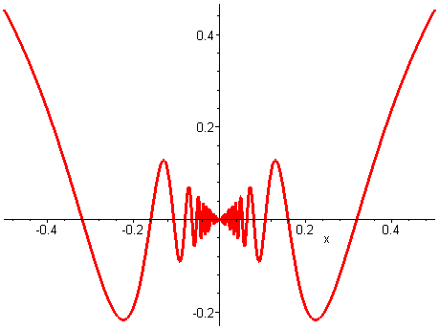
同時繪出$g(x)$(深籃色)、$f(x)$(紅色)與$h(x)$(卡其色)的圖形。由圖中可看出$g(x)$與$h(x)$分別為$f(x)$的下限與上限，故$f(x)$被夾擠在中間，由這圖形可說明了夾擠定理：  若 $\underset{x→a}{\text{lim}}g(x)=\underset{x→a}{\text{lim}}h(x)=L$  則 $\underset{x→a}{\text{lim}}f(x)=L$ | > plot([abs(x),-abs(x),f(x)],  > x=-0.5..0.5,y=-0.25..0.5,  > numpoints=160,  > color=[khaki,navy,red]);  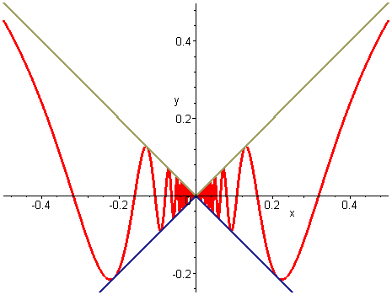
事實上，利用Maple內建的limit指令可以迅速的求出函數的極限值。有關limit指令的用法於2.4節中會有詳盡的介紹。 | > limit(f(x),x=0);
❖

2.3.3單邊極限
當x 從a的左邊與右邊趨近於a時，$f(x)$的雙邊極限可以用
$\underset{x→a}{\text{lim}}f(x)=L$
來表示。但有些時後，我們必須探討函數的單邊極限(one side limit)，所謂的單邊極限，也就是x 從a的左邊$(a^{−})$或右邊$(a^{+})$趨近某個點時，函數的極限值。舉例來說，於2.3.1節裡，已經探討過的極限式
$\underset{x→0}{\text{lim}}\frac{\text{sin}x}{x}=1$
從這個範例裡可知，當x自0的右邊趨近0時, $f(x)$的值趨近1，於數學上，可以把這種關係寫成
$$\underset{x→0^{+}}{\text{lim}}\frac{\text{sin}x}{x}=1$$
其中$x→0^{+}$表示x從0的右邊趨近 ($0^{+}$代表比0多一點點，在數線上$0^{+}$是在0的右邊，故$x→0^{+}$代表從0的右邊趨近)。

相同的，當x從0的左邊趨近0時，$f(x)$的值也趨近1，故可記之為
$\underset{x→0^{−}}{\text{lim}}\frac{\text{sin}(x)}{x}=1$
而$x→0^{−}$則代表x從0的左邊趨近。

因此，當x自$x_{0}$的右邊趨近時，如果函數$f(x)$的值趨近一個定值$L_{R}$，則可以寫成
$\underset{x→x_{0^{+}}}{\text{lim}}f(x)=L_{R}$ (2.3.6)
此式稱為$f(x)$的右極限( right-hand limit)。相同的，當x自$x_{0}$的左邊趨近時，如果函數$f(x)$的值趨近一個定值$L_{L}$，則可以把它寫成
$\underset{x→x_{0^{−}}}{\text{lim}}f(x)=L_{L}$ (2.3.7)
此式稱為$f(x)$的左極限( left-hand limit)。如果左極限與右極限相同，亦即
$$\underset{x→x_{0^{+}}}{\text{lim}}f(x)=\underset{x→x_{0^{−}}}{\text{lim}}f(x)=L$$
則寫成
$\underset{x→x_{0}}{\text{lim}}f(x)=L$ (2.3.8)
(2.3.8)式稱為函數$f(x)$的雙邊極限(two-sided limit)，而其存在的條件為左極限與右極限均存在且相等。諸如(2.3.6)與(2.3.7)式的極限稱之為單邊極限。

【例題2.3.5】 已知函數的圖形如下圖所示，試求(1)單邊極限$\underset{x→2^{+}}{\text{lim}}f(x)$及$\underset{x→2^{−}}{\text{lim}}f(x)$，(2) 雙邊極限$\underset{x→2}{\text{lim}}f(x)$是否存在?

【解】 由上圖可知，當x由2的左邊趨近2，$f(x)$的值趨近於3，又當x由2的右邊趨近2，$f(x)$的值則趨近於0，故可得
右極限 $\underset{x→2^{+}}{\text{lim}}f(x)=0$
左極限 $\underset{x→2^{−}}{\text{lim}}f(x)=3$
因左極限不等於右極限，故就雙邊極限的定義而言，$\underset{x→2}{\text{lim}}f(x)$並不存在。 

由例題2.3.5可知，即使函數$f(x)$於$x=2$時有定義(於此例中，$f(2)=0$)，函數於這點的雙邊極限值
$$\underset{x→2}{\text{lim}}f(x)$$
還是可能不存在的。此外，讀者於例題2.3.5裡亦可觀察到函數圖形於$x=2$時並不連續。事實上，
$$\underset{x→a}{\text{lim}}f(x)=f(a)$$
為函數$f(x)$在$x=a$為連續的條件。函數的連續性是微積分學裡一個重要的課題，有關函數的連續性，於2.5節中將有詳盡的介紹。

【例題2.3.6】 已知$f(x)=\left\{ \begin{matrix}x^{2}+3 & x≤2 \\ \overset{}{\sqrt{x^{3}+\text{41}}} & x>2\end{matrix}\right.$，試求 $\underset{x→2}{\text{lim}}f(x)$。
【解】 當x從2的左邊趨近時，$f(x)$的定義為 $f(x)=x^{2}+3$，故
$$\underset{x→2^{−}}{\text{lim}}f(x)=\underset{x→2^{−}}{\text{lim}}(x^{2}+3)=2^{2}+3=7$$
當x從2的右邊趨近時，$f(x)$的定義為 $f(x)=\sqrt{x^{3}+\text{41}}$，所以
$$\underset{x→2^{+}}{\text{lim}}f(x)=\underset{x→2^{+}}{\text{lim}}\sqrt{x^{3}+\text{41}}=\sqrt{2^{3}+\text{41}}=7$$
因左極限與右極限相等，故可知
$$\underset{x→2}{\text{lim}}f(x)=7$$

定義函數$f(x)$。 | > f:=x->piecewise(x<=2,x^2+3,x>2,  > sqrt(x^3+41));
繪出$f(x)$的圖形。由圖中可看出函數於$x=2$連續，且雙邊極限$\underset{x→2}{\text{lim}}f(x)=7$。 | > plot(f(x),x=-2..4);  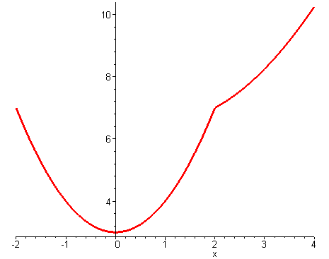
❖

習 題 2.3

於習題1~10中，試計算各極限式。
1. $\underset{x→0}{\text{lim}}(x^{2}+3)$ 2. $\underset{x→0}{\text{lim}}\sqrt{x^{2}+3x−2}$
3. $\underset{x→6}{\text{lim}}(x−6)(x+9)$ 4. $\underset{x→0}{\text{lim}}\frac{x^{2}+3}{2x−1}$
5. $\underset{x→3}{\text{lim}}\frac{x^{2}−9}{x−3}$ 6. $\underset{x→0}{\text{lim}}\sqrt{x^{2}+9}$
7. $\underset{x→−2}{\text{lim}}\frac{x^{2}−7x+\text{10}}{x+2}$ 8. $\underset{x→∞}{\text{lim}}\frac{1}{x^{2}+1}$
9. $\underset{x→∞}{\text{lim}}\frac{3x−\text{12}}{x−\text{13}}$ 10. $\underset{x→∞}{\text{lim}}\frac{(x+3)(x−4)(2x+6)}{x^{3}−3}$
11. 正n邊形任意兩邊的夾角為
$$d=\frac{\text{180}n−\text{360}}{n}$$
例如，正三角形任意兩邊的夾角為
$$d=\frac{\text{180}(3)−\text{360}}{3}=\text{60}°$$
(1) 試問若n趨近於無限大，則正n邊形會變成什麼形狀?
(2) 接上題，此時正n邊形任意兩邊的夾角為幾度?
12. 設$f(x)=\left\{ \begin{matrix}x^{2}−1 \\ −2x+1\end{matrix}\right. \begin{matrix}x≤0 \\ x>0\end{matrix}$, $−3≤x≤3$
(1) 試繪出$f(x)$的圖形。
(2) 試計算$\underset{x→0}{\text{lim}}f(x)$。
13. 設某市區停車費第一小時30元，超過一小時之後，每小時20元，而每天最高的收費額為200元。設$p(t)$為停車t小時之後的停車費。
(1) 試問$p(1/2)$代表什麼意義?其值為何?
(2) 試計算$\underset{t→1^{−}}{\text{lim}}p(t)$與$\underset{t→1^{+}}{\text{lim}}p(t)$。它們各代表什麼含義?
(3) 當t的值為多少時，$p(t)$的值為不連續?
(4) 停車幾小時之後，可達每日的最高收費額?
(5) 試計算$p(\text{16})$的值。

2.4 Maple的極限計算法
2.3節已簡單的介紹了極限的基本概念以及它的計算方法。Maple也提供了計算極限的指令，以便計算函數的極限。本節將介紹這些有趣的指令，以及它們於數學上的實例應用。

Maple以limit指令來計算函數的極限值。limit指令有兩個版本，一個是全為小寫的limit，另一個是第一個字母為大寫的Limit指令。兩者的差異在於limit會立即求出函數的極限，而Limit則保留極限的原式，但可用value指令將它求出。

limit(f(x),x=a,dir) | $\underset{x→a}{\text{lim}}f(x)$，指定由dir的方向趨近
Limit(f(x),x=a,dir) | 保留極限的原式，不做任何計算
極限指令

limit指令的趨近方向dir為一選項，其值可以是left或right。若沒有指定，則以雙方向趨近，而趨近的點可以是一個常數、變數，或者是infinity、-infinity。

直接將$x=0$代入$\text{sin}x/x$中，Maple檢查到分母為零，故不做任何計算，並且回應一個除數為零的錯誤訊息。 | > subs(x=0,sin(x)/x);  Error, division by zero
limit指令則可直接求解極限值，由右式的輸出可知 $\underset{x→0}{\text{lim}}\frac{\text{sin}x}{x}=1$。 | > limit(sin(x)/x,x=0);
Limit指令保留了極限的數學式。 | > Limit(sin(x)/x,x=0);
value指令則可以把未求值的數學式求值。 | > value(%);
定義$f(x)=\frac{\text{cos}x−1}{x}$。 | > f:=x->(cos(x)-1)/x;
這是左極限$\underset{x→0^{−}}{\text{lim}}f(x)$。注意第一個字母大寫的Limit指令會保留極限的原式，而不對它求值。 | > Limit(f(x),x=0,left);
value可求解極限式，得到極限值為0。 | > value(%);
這是$f(x)$的右極限。相同的，大寫的Limit指令保留了極限的原式。 | > Limit(f(x),x=0,right);
以value來求解極限式。$f(x)$的右極限亦為0，故可知$f(x)$的雙邊極限存在，且其值為零。 | > value(%);
這是$f(x)$的雙邊極限，Maple算出其值為零。 | > limit(f(x),x=0);
繪出$f(x)$的圖形，由圖中可以明顯的看出當$x→0$時，函數值也趨近於零。 | > plot(f(x),x=-10..10);  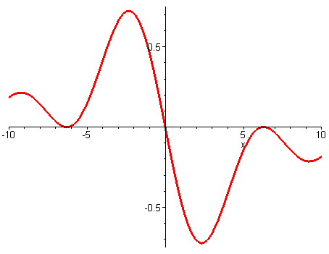
求出$\underset{x→∞}{\text{lim}}\frac{\sqrt{x^{2}+2}}{3x−6}$，其極限值為$\frac{1}{3}$。 | > limit(sqrt(x^2+2)/(3*x-6),  > x=infinity);
繪出$\frac{\sqrt{x^{2}+2}}{3x−6}$的圖形。  由圖中可看出當x值越大時，函數的值越接近一個定值(約0.33)。故limit指令所求出的極限值  $\underset{x→∞}{\text{lim}}\frac{\sqrt{x^{2}+2}}{3x−6}=\frac{1}{3}$  與所繪的圖形相當吻合。 | > plot(sqrt(x^2+2)/(3*x-6),x=0..16,  > y=-2..2,discont=true,color=red);  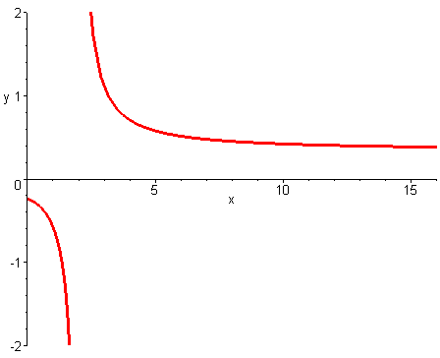
定義函數$g(x)=(x+6)/(x−2)$。 | > g:=x->(x+6)/(x-2);
這是$g(x)$的函數圖。由圖中可觀察到，當x由2的左邊趨近2時，$g(x)$趨近$−∞$，而當x由2的右邊趨近2時，$g(x)$趨近$∞$。 | > plot(g(x),x=-2..6,y=-20..20);  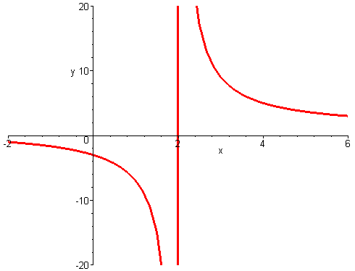
以limit指令來驗證左極限，可得  $\underset{x→2^{−}}{\text{lim}}g(x)=−∞$。 | > limit(g(x),x=2,left);
相同的，以limit指令來求右極限，可得$\underset{x→2^{+}}{\text{lim}}g(x)=∞$。 | > limit(g(x),x=2,right);

除了用在求解一般函數的極限值之外，limit指令還可用來求解片段函數的極限值。接著來看看下面的範例。

定義$f(x)$為一片段函數。  $f(x)=\left\{ \begin{matrix}x^{3}, x≤2 \\ 6−2x, x>2\end{matrix}\right.$ | > f:=x->piecewise(x<=2,x^3,x>2,6-2*x);
這是函數$f(x)$的圖形。由圖中可看出函數於$x=2$時並不連續，且當x趨近於2時的雙邊極限並不存在。 | > plot(f(x),x=-1..4,discont=true);  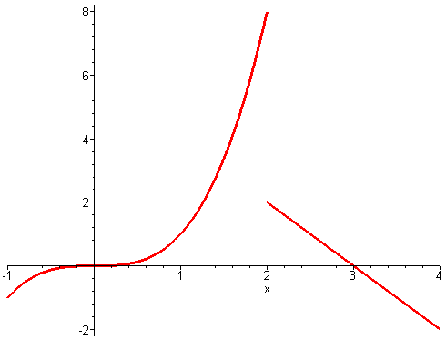
當x自$2^{−}$趨近於2時，$f(x)$的左極限為8。 | > limit(f(x),x=2,left);
當x自$2^{+}$趨近於2時，$f(x)$的右極限為2。讀者可以參考$f(x)$的圖形，看看Maple所求得的左右極限是否與圖形吻合。 | > limit(f(x),x=2,right);
因$f(x)$於$x=2$時並不連續，故其雙邊極限不存在，因而Maple回應undefined。 | > limit(f(x),x=2);

除了內建的limit指令之外，Maple的student程式庫也提供了相同的limit指令。所不同的是，當載入student程式庫之後，您可以用expand與combine指令來展開或是合併極限的數學式。

清除所有的記憶體，重新啟動Maple的計算核心。 | > restart;
這是$\underset{x→π}{\text{lim}}(\text{tan}x^{2}−\sqrt{x}+3\text{sin}x)$的數學表示式。 | > expr:=Limit((tan(x^2)-sqrt(x)+  > 3*sin(x)),x=Pi);
expand指令並不會自動把和的極限拆成極限的和。 | > expand(expr);
載入student程式庫。 | > with(student):
現在expand指令已經可以把和的極限拆成極限的和。 | > expand(expr);
combine指令則可以把數個極限合併成一個單一的極限。 | > combine(%);
value指令則可以求出上式的極限值。 | > value(%);

習 題 2.4

於習題1~6中，試以Maple計算各極限式。
1. $\underset{x→∞}{\text{lim}}\frac{\text{sin}x}{2x−1}$ 2. $\underset{x→3}{\text{lim}}\frac{\left|x^{2}−9\right|}{(x−3)(x+2)}$
3. $\underset{x→0}{\text{lim}}\frac{\sqrt{\text{cos}x^{2}−\text{cos}x}}{\text{tan}x}$ 4. $\underset{x→−2}{\text{lim}}\frac{x^{2}−7x+\text{10}}{x+2}$
5. $\underset{x→∞}{\text{lim}}\frac{(2x−4)^{\text{12}}}{\text{24}x^{\text{12}}−\text{13}}$ 6. $\underset{x→∞}{\text{lim}}\frac{(x+3)(x−4)(2x+6)}{x^{3}−3}$
7. 設$f(x)=\left\{ \begin{matrix}x^{2}−{\text{sin}}^{2}x, \\ −2x+1,\end{matrix}\right. \begin{matrix}x≤0 \\ x>0\end{matrix}$
(1) 試繪出$f(x)$的圖形，繪圖範圍取$−3≤x≤3$。
(2) 試計算$\underset{x→0}{\text{lim}}f(x)$。
8. 試以Maple繪出$f(x)=x^{x}$的圖形，並以圖形來解說$\underset{x→0^{+}}{\text{lim}}x^{x}$的值應該是多少?
9. 試繪出函數$f(x)=(x+1{)^{2}}/(x^{2}−4x+3)$的圖形，並以圖形來說明下列各極限是否存在。若極限存在，則求其極限，若極限不存在，則說明為什麼不存在。
(1) $\underset{x→2}{\text{lim}}f(x)$ (2) $\underset{x→1}{\text{lim}}f(x)$ (3) $\underset{x→1^{−}}{\text{lim}}f(x)$
(4) $\underset{x→1^{+}}{\text{lim}}f(x)$ (5) $\underset{x→3^{+}}{\text{lim}}f(x)$ (6) $\underset{x→3^{−}}{\text{lim}}f(x)$
(7) $\underset{x→3}{\text{lim}}f(x)$ (8) $\underset{x→0}{\text{lim}}f(x)$ (9) $\underset{x→∞}{\text{lim}}f(x)$
(10) $\underset{x→−∞}{\text{lim}}f(x)$

2.5 函數的連續性
於2.3節裡，已由極限導入了函數連續的概念。本節將給予連續(continuous)這個名詞一個明確的定義，並藉由Maple的繪圖來說明雙邊極限與連續之間的密切關係。

2.5.1 連續性
在某些情況下，函數$f(x)$在$x=a$點會有不連續的情況發生，而函數於某一點是否連續則可以用極限的方法來定義：

定義 2.5.1 函數的連續
如果(1)$f(a)$有定義，(2)$\underset{x→a}{\text{lim}}f(x)$存在，而且(3)$\underset{x→a}{\text{lim}}f(x)=f(a)$，則稱函數$f(x)$在$x=a$為連續。

那麼，函數的不連續會發生於何種情況呢？以下為三種最常見的例子：
(1) 函數$f(x)$在$x=a$為無限大
(2) $f(x)$在$x=a$為跳躍不連續
(3) $f(x)$在$x=a$有定義，但 $\underset{x→a}{\text{lim}}f(x)≠f(a)$

【例題2.5.1】 試討論函數$f(x)=\frac{x^{2}−4}{x−2}$於$x=2$的連續性。
【解】 於例題2.3.2中可得知
$\underset{x→2}{\text{lim}}f(x)=\underset{x→2}{\text{lim}}\frac{x^{2}−4}{x−2}=4$，
故滿足定義2.5.1(2) 極限存在的條件，但因$f(2)$並沒有定義，故$\underset{x→2}{\text{lim}}f(2)≠f(2)$，因而違反了定義2.5.1之(1)與(3)，所以函數$f(x)$於$x=2$並不連續。函數的圖形如下所示。
y
函數於
不連續

❖
藉由Maple的函數繪圖可以加深對函數連續性的概念。下面的幾個例子說明了如何利用Maple來判別函數是否連續，並且探討了不連續之處的各種特徵。

定義函數$f(x)=\frac{x}{x−2}$。 | > f:=x->x/(x-2);
這是$f(x)$的函數圖。由圖中可看出在$x=2$時，函數不連續。 | > plot(f(x),x=0..4,y=-20..20,  > discont=true,color=red);  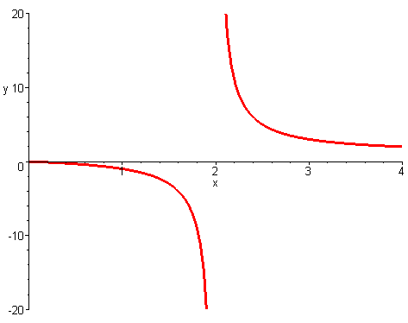
因$f(x)$在$x=2$時函數並沒有定義，且$x=2$時其極限值亦不存在，故函數在$x=2$時並不連續。 | > limit(f(x),x=2);
定義$g(x)=\left\{ \begin{matrix}−\text{sin}x & x<π/2 \\ {\sqrt{x}}/2 & x≥π/2\end{matrix}\right.$。 | > g:=x->piecewise(x<Pi/2,-sin(x),  > x>Pi/2,sqrt(x)/2);
計算$g(2)$的值。$g(2)={\sqrt{2}}/2$，故知$g(2)$存在。 | > g(2);
計算$\underset{x→(π/2)^{−}}{\text{lim}}g(x)$，其值為$−1$。 | > limit(g(x),x=Pi/2,left);
計算$\underset{x→(π/2)^{+}}{\text{lim}}g(x)$，其值為${\sqrt{2π}}/4$。因左極限不等於右極限，故極限值$\underset{x→π/2}{\text{lim}}g(x)$並不存在。 | > limit(g(x),x=Pi/2,right);
計算雙邊極限$\underset{x→π/2}{\text{lim}}g(x)$，Maple回應undefined，代表極限並不存在。 | > limit(g(x),x=Pi/2);
繪出$g(x)$的函數圖。由圖中可看出於$x=π/2$時函數圖形有跳躍不連續(jump discontinuous)的情形產生。 | > plot(g(x),x=0..6,discont=true);  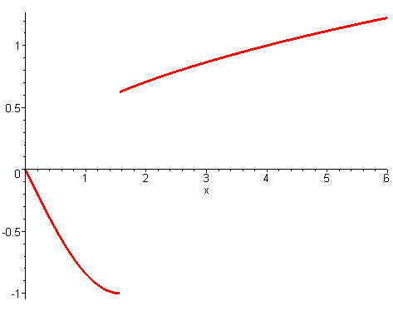
定義 $h(x)=\left\{ \begin{matrix}x^{2}−4x+2 & x≠1 \\ 2 & x=1\end{matrix}\right.$ | > h:=x->piecewise(x<1,x^2-4*x+2,  > x>1,x^2-4*x+2,x=1,2);
$\underset{x→1}{\text{lim}}h(x)=−1$。 | > limit(h(x),x=1);
$h(1)=2$。因$\underset{x→1}{\text{lim}}h(x)≠h(1)$，故可知$h(x)$於$x=1$並不連續。 | > h(1);
繪出$h(x)$的圖形。因Maple繪圖時並沒有取到$x=1$這個樣點，所以於右圖中，在$x=1$時函數的圖形看似連續。 | > plot(h(x),x=0..4);  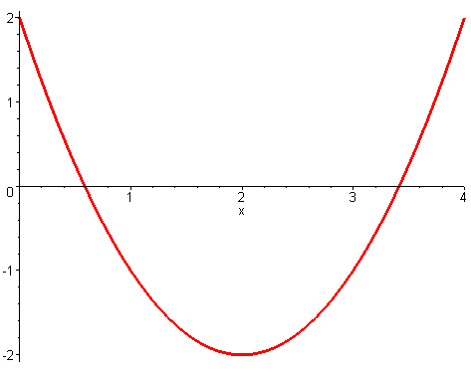
要正確的畫出$h(x)$的圖形，可以嚐試避開不連續的點，而將圖形分成三個區間，分別為$0≤x≤1^{−}$，$x=1$與$1^{+}≤x≤4$這三個部分。於右式中，取$1^{−}=0\text{.}\text{98}$，$1^{+}=1\text{.}\text{02}$。 | > g1:=plot(h(x),x=0..0.98):  > g2:=plot([[1,2]],style=point):  > g3:=plot(h(x),x=1.02..4):
將此三圖合併即可得$h(x)$的圖形。於圖中可看出$h(x)$於$x=1$處有不連續的情形發生。 | > plots[display](g1,g2,g3);  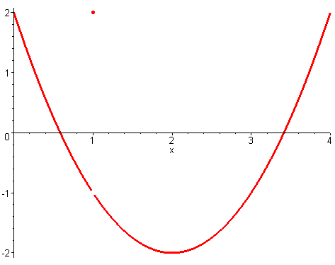

2.5.2 Maple有關測式函數連續性的指令
函數的連續性除了可以利用定義 2.5.1來測試之外，也可以使用Maple所提供的discont與iscont指令。Maple分別把這兩個指令放在discont與iscont這兩個程式庫裡，因此，如果要使用這些指令，必須先載入相關的程式庫。
discont(f(x),x) | 找出於實數軸上，所有不連續的點
iscont(f(x),x=a..b) | 測試於區間a到b之間，函數$f(x)$是否連續。若無法判斷，則回應FAIL
iscont(f(x),x=a..b,colsed) | 測試的區間包含a與b兩個端點
函數的連續性

載入discont程式。 | > readlib(discont):
設定 $\text{expr}=\frac{1}{(x+2)(x−3)}$。 | > expr:=1/((x+2)*(x-3));
discont可以找出於實數軸上，所有不連續的點。於此例中，不連續的點位於$x=−2$與$x=3$。 | > discont(expr,x);
對一個分式而言，不連續的點會存在於分母等於零之處，故利用solve指令也可以找到不連續的點。 | > solve(denom(expr)=0,{x});
這是expr於$x→3^{−}$的左極限。 | > limit(expr,x=3,left);
這是expr於$x→3^{+}$的右極限。因左極限不等於右極限，故函數於$x=3$不連續。同樣的方法也可以找出$x=−2$的點亦不連續。 | > limit(expr,x=3,right);
這是函數$\frac{1}{(x+2)(x−3)}$的圖形，由圖中可看出函數於$x=3$與$x=−2$時，函數不連續的情形。 | > plot(expr,x=-4..5,y=-5..5,  > discont=true);  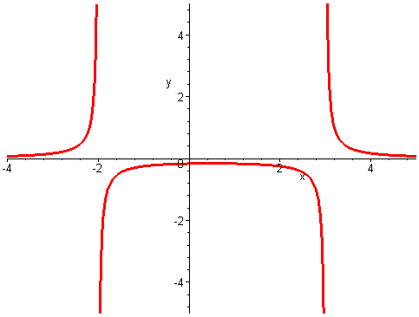
值得一題的是，discont指令會回應所有不連續的點。如果不連續之處為一規則的週期，則Maple會以額外的變數來表示其解，其中_Zn~代表所有的整數，_NNn~代表非零的正整數(non-negative integers)，而_Bn~則代表二進位數(binary)，即0與1。

這是另一個數學表示式。 | > expr2:=x/(sin(2*x)-sqrt(3)/2);
discont求出expr2在  $x=\frac{1}{6}π+\frac{1}{6}π_{B1}+π_{Z1}$  時，函數為不連續。注意_Z1~代表所有的整數，而_B1~則代表二進位數，即0與1。 | > discont(expr2,x);
solve指令雖然也可以用來找出函數的不連續處，但它只能求出一解。 | > solve(denom(expr2)=0,x);
這是expr2的函數圖，圖中顯示函數有數個週期性不連續之點。 | > plot(expr2,x=0..8,y=-20..20);  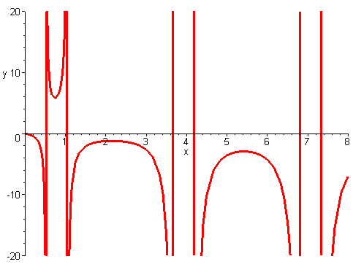
定義函數ans(b,z)為expr2所有不連續的點。 | > ans:=(b,z)->evalf(1/6*Pi+1/6*Pi*b+  > Pi*z);
取$b=0,z=1$，得到函數於$x≈3\text{.}\text{665}$處有一不連續的點。與上圖比較，可以由圖上找出這一個不連續的點。 | > ans(0,1);
利用兩個seq指令可找出上圖中，所有不連續的點。讀者應仔細查對一下，這些不連續的點是否與圖形吻合。 | > seq(seq(ans(b,z),b=0..1),z=0..2);
載入iscont程式。 | > readlib(iscont):
測試$x=0$到3之間，函數$x\text{/sin}x$是否連續，其結果為true，表示連續。讀者可以用plot指令畫一下函數圖，來驗證這個結果。 | > iscont(x/(sin(x)),x=0..3);
測試$x=0$到3之間，函數$x\text{/cos}(2x)$是否連續，其結果為false，表示於此區間內，函數不連續。 | > iscont(x/(cos(2*x)),x=0..3);

除了discont與iscont兩個指令之外，Maple尚提供了fdiscont指令，以數值方法來找出實數軸上，所有不連續的點。有興趣的讀者可以鍵入 ? fdiscont 來查詢。

2.5.3 介值定理
介值定理又稱為中間值定理(the intermediate value theorem)。這個定理看似簡單，但它的證明並不容易，有興趣的讀者可以參閱高等微積分的書籍。

定理2.5.1 介值定理
如果函數f於閉區間$[a,b]$連續，且$f(a)≤N≤f(b)$，則於閉區間$[a,b]$至少存在一數c使得$f(c)=N$。

由介值定理可以推論得，若函數f於閉區間$[a,b]$連續且$f(a)⋅f(b)≤0$(亦即$f(a)$與$f(b)$的乘積為負)，則於閉區間$[a,b]$內至少存在一解c使得$f(c)=0$。下面的幾個範例為介值定理的應用。

設定$f(x)=x^{4}−7x^{2}−3x+4$。 | > f:=x->x^4-7*x^2-3*x+4;
因$f(0)f(1)<0$，由介值定理可知0與1之間，$f(x)$有解存在。 | > f(0)*f(1);
繪出$f(x)$的圖形。由圖中可知$f(x)$共有四個解，而0與1之間果然有一解存在。 | > plot(f(x),x=-3..3);  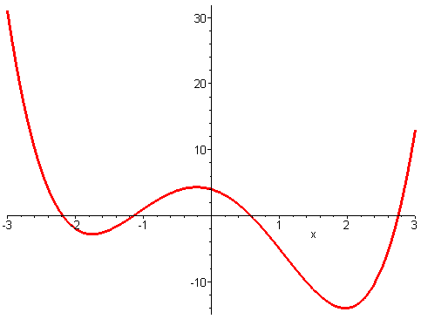

從介值定理並無法得知區間內共有幾個解，以及解的值是多少，但至少可由此定理中知道是否有解。一些數值方法均是利用介值定理來判斷並求得方程式的解，如二分法(bisection method)即是。

$f(−3)⋅f(3)>0$，但並不代表$−3$與3之間沒有解的存在，相反的，由上圖中可知這個區間內共有四個解。 | > f(-3)*f(3);
$f(−2)⋅f(3)<0$，由介值定理可知，這個區間內至少有一解，但有幾個解則不得而知。事實上此區間內共有三個解。 | > f(-2)*f(3);
利用fsolve指令可以找出方程式所有的解。 | > fsolve(f(x)=0,{x});

習 題 2.5

1. 試根據f的圖形來回答下列各問題。
(1) $f$於$x=−2$是否連續?
(2) $f$於$x=0$是否連續?
(3) $\underset{x→−2}{\text{lim}}f(x)$是否存在? 若存在，則其值為多少?
(4) $\underset{x→0}{\text{lim}}f(x)$是否存在? 若存在，則其值為多少?
(5) $\underset{x→2}{\text{lim}}f(x)$是否存在? 若存在，則其值為多少?
(6) $f$於$x=2$是否連續? 又$f(2)$的值為何?
(7) $f$於$x=4$是否連續? 又$f(4)$的值為何?
y

於習題2~5中，試找出所有不連續的點，並繪圖說明之。
2. $f(x)=\frac{x+2}{\sqrt{x}−4}$ 3. $f(x)=\text{tan}x$
4. $f(x)=\frac{x^{2}−3}{\sqrt{6x^{2}−\text{36}}}$ 5. $f(x)=\frac{\text{sin}x}{{\text{cos}}^{2}x+1}$
6. 設某公司的長途電話費率第一分鐘為3元，超過一分鐘之後，每分鐘2.5元。試繪出前10分鐘的電話費用之函數圖。此函數於哪些點為不連續?

2.6漸近線
漸近線(asymptote)為函數圖形裡一個有趣的現象，它可概分為水平漸近線(horizontal asymptote)、垂直漸近線(vertical asymptote)與斜漸近線(incline asymptote)三種。漸近線並不是函數圖形的一部份，而是當自變數x趨近某個值(或正負無限大)時，函數圖形會趨近這條線的一種現象。垂直漸近線該早已不陌生，若函數於某一點的值為無限大時，用plot指令所繪出來的圖形中，垂直的線條即為垂直漸近線。

繪出$x/(x−2)$的圖形。由圖中可看出於$x=2$之處並不連續，且有一條垂直線通過。事實上，這條垂直線即為垂直漸近線，當x值趨近2時，函數圖形也就越趨近這條線。 | > plot(x/(x-2),x=0..4,y=-20..20);  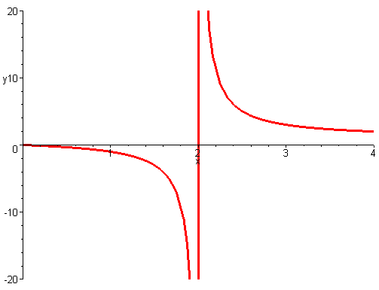

您注意到了嗎?於上面的範例中，當x值趨近於$±∞$時，函數圖形也越趨近$y=1$。如果把x的繪圖範圍加大，則這個效果就更加明顯。事實上，$y=1$即是$x/(x−2)$的水平漸近線。這個結果並不令人意外，因為當$x→±∞$時，$x/(x−2)$會趨近於1。

繪出$x/(x−2)$與$y=1$的圖形。由圖中可以很明顯的看出$y=1$為$x/(x−2)$的水平漸近線。 | > plot([x/(x-2),1],x=-20..20,y=-4..5,  > discont=true,color=[red,green]);  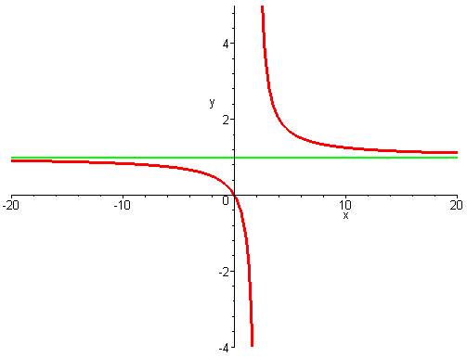

有了垂直與水平漸近線的基本概念之後，再來看看它們在數學上正式的定義，以及如何把這些數學上的定義轉成Maple的語法來呈現。

定義 2.6.1 垂直與水平漸近線
- 若 $\underset{x→a^{+}}{\text{lim}}f(x)=∞$、$\underset{x→a^{+}}{\text{lim}}f(x)=−∞$、$\underset{x→a^{−}}{\text{lim}}f(x)=∞$與$\underset{x→a^{−}}{\text{lim}}f(x)=−∞$中任何一者成立，則稱直線$x=a$為$f(x)$的垂直漸近線。
- 若 $\underset{x→∞}{\text{lim}}f(x)$或$\underset{x→−∞}{\text{lim}}f(x)$的值為一定值L，則稱直線$y=L$為$f(x)$的水平漸近線。

定義$f(x)=\frac{2x^{2}−3}{x^{2}−1}$。 | > f:=x->(2*x^2-3)/(x^2-1);
繪出$f(x)$的函數圖。圖中顯示有兩條垂直漸近線，另有一條水平漸近線可以猜想出約略位於$x=2$之處，但右圖中並沒有顯示出來。 | > plot(f(x),x=-4..4,y=-4..8);  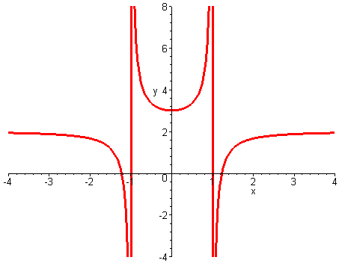
$\underset{x→∞}{\text{lim}}f(x)=2$，由定義2.6.1可知$y=2$為一水平漸近線。 | > limit(f(x),x=infinity);
$\underset{x→−1^{−}}{\text{lim}}f(x)=−∞$，故$x=−1$為一垂直漸近線。 | > limit(f(x),x=-1,left);
右圖是$\text{sin}x/x+1$的函數圖。由圖中可看出，雖然函數圖形於$y=1$附近抖動，但是當$\left| x \right|$越大時，函數圖形抖動的程度也就越小，因而可以預測$y=1$為$\text{sin}x/x+1$的水平漸近線。 | > plot(sin(x)/x+1,x=-30..30);  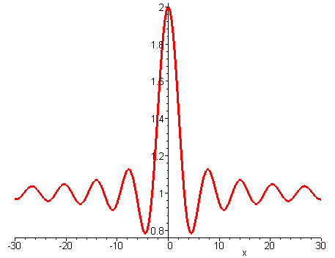
求出$\underset{x→∞}{\text{lim}}\left(\frac{\text{sin}x}{x}+1\right)$的值，其極限值為1，故可知$y=1$為一水平漸近線。 | > limit(sin(x)/x+1,x=infinity);

斜漸近線圖形上的意義和水平漸近線相同，只是當$x→±∞$時，函數圖形所貼近的是一條傾斜的直線$y=\text{ax}+b$。以下為斜漸近線的定義及幾個應用的範例。

定義 2.6.2 斜漸近線
若 $\underset{x→∞}{\text{lim}}\left(f(x)−(\text{ax}+b)\right)=0$或 $\underset{x→−∞}{\text{lim}}\left(f(x)−(\text{ax}+b)\right)=0$，則直線$y=\text{ax}+b$為$f(x)$之圖形的斜漸近線

斜漸近線的產生多半是發生在$f(x)$為一有理函數$f(x)=P(x)/Q(x)$，且$P(x)$的次數較$Q(x)$的次數多一次時。這個原因並不難理解，如果$P(x)$的次數比$Q(x)$的次數多一次，則可利用長除法把$f(x)$化成
$f(x)=\text{ax}+b+\frac{R(x)}{Q(x)}$
的型式，其中$R(x)$為餘式，其次數必小於$Q(x)$的次數。因此，
$\underset{x→∞}{\text{lim}}\frac{R(x)}{Q(x)}=0$，$\underset{x→−∞}{\text{lim}}\frac{R(x)}{Q(x)}=0$，
故可知當$x→±∞$時，$f(x)$接近漸近線$y=\text{ax}+b$。

定義$f(x)=\frac{x^{2}+x−1}{x−1}$。 | > f:=x->(x^2+x-1)/(x-1);
將$f(x)$化成部份分式，得到右式。因為$\underset{x→±∞}{\text{lim}}\frac{1}{x−1}=0$，故可知$f(x)$的斜漸近線為$x+2$。 | > expr=convert(f(x),parfrac,x);
繪出$f(x)$與$x+2$的圖形，由圖中可看出$x+2$為一斜漸近線，而當$x→±∞$時，$f(x)$的圖形接近此漸近線。 | > plot([f(x),x+2],x=-3..4,y=-6..10);  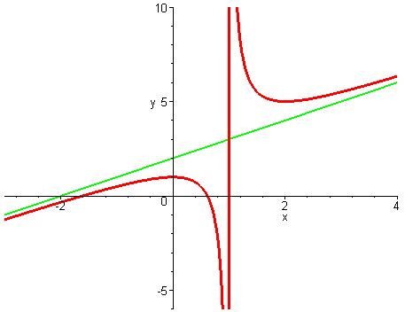

習 題 2.6

1. 已知$\underset{x→∞}{\text{lim}}(\sqrt{x^{2}−6x+3}−(\text{ax}+b))=0$，試求a與b的值。
於習題2~5中，試求各函數圖形所有的漸近線。
2. $f(x)=\frac{x^{2}+2x−1}{x+3}$ 3. $f(x)=\frac{2x−4}{\sqrt{x^{2}+3}}$
4. $f(x)=\frac{2x^{2}−8}{(x−1)(x+3)(x−4)}$ 5. $f(x)=\frac{\sqrt{6x+3}}{x+2}$
6. 試求曲線$2x^{2}−3\text{xy}−6x−y+\text{12}=0$之所有漸近線。
7. 試證明一函數的圖形最多有兩條相異的水平漸近線。您能夠找出具有兩條相異水平漸近線的函數嗎?

